Do zrobienia poniższy test. Odpowiedzi przesyłamy na adres:

szkola.krol@wp.pl

TEST z działu: Drgania i fale

Informacja do zadań 1 i 2.
Kuleczka wisząca na nici wychyla się na przemian w lewo i w prawo. Wykres zamieszczony obok ilustruje zależność jej położenia od czasu. Wychylenie w prawo oznaczono (+), w lewo - (─).
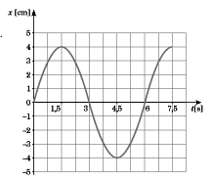

1. Amplituda drgań kuleczki wynosi
□ a. 4 cm.
□ b. 8 cm.
□ C. 3 cm.
□ D. 6 s.

2. Okres drgań kuleczki wynosi
□ a. 1,5 s. □ b. 3 s. □ C. 4,5 s. □ D. 6 s.

Rysunek poniżej dotyczy zadań 3 i 4.

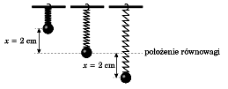

3. Amplituda drgań kulki wynosi
□ a. 0,5 cm.
□ b. 1 cm.
□ C. 2 cm.
□ D. 4 cm.

4. Kulka pokonuje odległość między najwyższym i najniższym położeniem w czasie 0,5 s. Okres drgań kulki wynosi
□ A. 0,25 s. □ B.0,5 s. □ C. 1 s. □ D. 2 s.

5. Częstotliwość 0,5 MHz to
□ A. 5 kHz, 50 Hz.
□ B. 50kHz,500Hz.
□ C. 500 kHz, 500 000 Hz.
□ D. 5000 kHz, 50 00 000 Hz.

6. Serce Kasi bije 60 razy na minutę, częstotliwość jego bicia wynosi zatem
□ A. 0,1 Hz. □ b. 1 Hz. □ C. 6 Hz. □ d. 60 Hz.

7. Rysunek przedstawia wykresy dwóch fal. Fala I różni się od fali II
□ A. wysokością. □ B. częstotliwością. □ C. amplitudą. □ D. okresem.
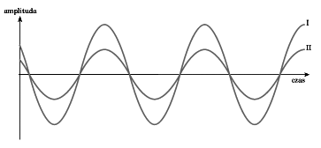
8. Bawiące się dzieci wytworzyły w gumowym wężu falę o długości 0,5 m. Jeżeli częstotliwość drgań węża zmaleje dwukrotnie, to długość fali wyniesie
□ A. 0,25 m. □ b. 0,5 m. □ C. 1 m. □ D. 5 m.

9. Rysunek przedstawia wykresy dwóch fal. Fala I nie różni się od fali II
□ A. amplitudą. □ B. okresem. □ C. częstotliwością. □ D. wysokością.

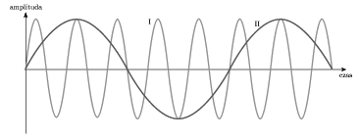

10. Rysunek przedstawia wykresy dwóch fal. Fala I różni się od fali II
□ A. tylko amplitudą.
□ B. amplitudą, okresem i częstotliwością.
□ C. tylko okresem.
□ D. tylko częstotliwością.
